Et les promesses

sur le bruit:

non tenues!
Les nuisances sonores de la LGV « prises au sérieux »

ENVIRONNEMENT Une réunion a été organisée à la souspréfecture de Blaye avec les acteurs du dossier, l’exploitant de la ligne, les élus et les services de l’État

Les nuisances sonores provoquées par les trains de la Ligne à grande vitesse (LGV) étaient à l’ordre du jour d’une réunion organisée lundi matin à la sous-préfecture de Blaye. Autour de la table, le représentant de l’État Frédéric Doué, la Direction régionale de l’environnement, de l’aménagement et du logement (Dreal), la députée de la majorité Véronique Hammerer, le vice-président du Département Alain Renard, les élus des communes de l’arrondissement de Blaye traversées par la LGV et Lisea, l’exploitant de la ligne qui depuis son ouverture au mois de juillet empoisonne la vie des riverains.
« C’est important que l’État prenne ses responsabilités et joue son rôle de médiation afin que le dossier puisse avancer au plus vite », souligne Véronique Hammerer. Sollicitée par les élus et par de nombreux habitants qui lui ont écrit, la députée parle d’une problématique « de santé » à travers les nuisances sonores et les vibrations ressenties dans les maisons.
La colère a été telle, d’un bout à l’autre de la ligne, que Lisea s’est résolue à multiplier par trois les points d’écoute de l’étude acoustique qui doit permettre de vérifier si les nuisances sonores respectent la norme.
Des normes sonores obsolètes ?
« Il faut laisser du temps pour que ces mesures soient réalisées », convient la maire de Marsas, Brigitte Misiak, au lendemain de cette réunion. Mais l’élue en pointe sur ce combat demande que ce soit Lisea qui viennent présenter les résultats de l’étude devant la population « sous forme de réunion publique ». « Notamment si on a des résultats qui viennent conforter les positions de Lisea. » Ce qui risque fort d’être le cas puisque la norme sonore est de 60 décibels en moyenne par jour. Une moyenne qui n’est pas basée sur le niveau sonore de chaque train, mais sur une moyenne à la journée entre le bruit d’un train qui passe et le silence le reste du temps.
De plus, lors de la pose des premiers sonomètres le mois dernier, Lisea a laissé entendre que les protections acoustiques avaient été construites selon des modélisations qui prennent en compte l’évolution du trafic sur les vingt prochaines années, soit avec plus de 120 trains par jour contre 57 en moyenne actuellement. Pas de quoi rassurer les riverains ni les élus.
Lundi, plusieurs communes ont demandé aux services de l’État de vérifier que le profil de la ligne corresponde bien au cahier des charges qui avait été soumis à enquête publique. Certains maires estiment que les trains auraient dû circuler sur un tracé en déblai au niveau de leur commune et ainsi réduire les nuisances sonores.
Nouvelle réunion lundi
« La première chose, c’est de vérifier si le cahier des charges a été bien respecté », poursuit la députée. L’autre axe de travail sera la réglementation qui date de 1999. « Là, le législateur peut avoir un rôle. Il apparaît qu’une Directive européenne de 2002 qui associe nuisances sonores et santé n’a pas été intégrée dans le droit français. » Véronique Hammerer souhaite travailler avec tous les députés concernés par la problématique sur leur territoire. « Le dossier est pris au sérieux par l’État. »
Le sujet sera à nouveau l’ordre du jour de la réunion du Comité de suivi des engagements de l’État en Gironde, organisée lundi 13 novembre à la préfecture à Bordeaux. Cette fois-ci, le constructeur de la ligne Cosea (Vinci) sera présent, ainsi que tous les élus des territoires concernés par la LGV en Gironde, les services de l’État ou encore les associations.
La Sepanso, qui fédère les associations de protection de la nature de la région, demande « qu’un point circonstancié sur les nuisances sonores et des vibrations subies par les riverains depuis la mise en service commercial de la LGV » soit fait lors de cette réunion. Daniel Delestre, le président de la Sepanso Gironde, veut à terme « un plan d’actions » contre les nuisances, mais également « une révision des normes dépassées qui étaient valables pour les trains des années 50 mais pas pour des TGV à 350 km ».
« Ce n’est pas aux riverains de payer pour les progrès techniques. C’est une coresponsabilité de l’État et de la Dreal, de Cosea, de Lisea et de SNCF Réseau. C’est un problème sur toute la ligne, jusqu’à Tours, mais aussi sur d’autres lignes à grande vitesse. Nous n’avons pas l’intention de lâcher », prévient Daniel Delestre.
JÉRÔME JAMET j.jamet@sudouest.fr
Sud Ouest 08/11/2017
__________________________________________________________________________

Mayenne, Sarthe, Ille-et-Vilaine : des riverains de la LGV, exaspérés par le bruit, envisagent de porter plainte
Par Germain Treille, France Bleu Armorique, France Bleu Maine et France Bleu Mayenne mercredi 8 novembre 2017 à 17:00
La LGV en Mayenne © Radio France
Ils habitent à proximité de la nouvelle ligne à grande vitesse. Un collectif, regroupant plusieurs associations de défense de leurs intérêts, a été créé.
Plusieurs dizaines de villages sont sur le parcours de la LGV, 28 en Mayenne, 13 en Ille-et-Vilaine, une vingtaine dans la Sarthe. Et c'est devenu, pour beaucoup d'habitants, invivable. Depuis le 2 juillet dernier, date de la mise en service de la nouvelle ligne à grande vitesse, des dizaines de TGV circulent dans les deux sens. Gérard Lesage est le représentant du collectif en Mayenne : "on a l'impression qu'un avion décolle d'un tarmac, c'est énorme ! En plus dans certaines maisons, il y a des vibrations et le gros inconvénient c'est la dépréciation de l'immobilier".
"C'est infernal et inacceptable" - Paul, qui vit à 400 mètres de la LGV
Des maisons invendables et des conséquences sur la santé estime le collectif : des gens réveillés tôt par les premiers trains, d'autres qui n'arrivent plus à dormir, du stress, d'éventuelles dépressions. Paul habite à 400 mètres de LGV, sur la commune mayennaise de La Cropte. Insupportable raconte-t-il : "imaginez un avion qui passe au-dessus de votre tête toutes les 10 minutes. Il y a quand même 80 passages quotidiens. On a mis des doubles vitrages phoniques mais on entend quand même. Et quand on est sur la terrasse, c'est infernal. C'est inacceptable quand on est à la campagne. On va se battre grâce aux associations, il faut que tout le monde écoute nos doléances".

Une possible action en justice
En septembre dernier, le collectif a rencontré le constructeur de la LGV, Eiffage Rail Express, qui a promis d"effectuer de nouvelles mesures sonores. Mais Gérard Lesage ne se fait pas trop d'illusions : "il a nous dit qu'il allait faire des mesures pour voir si ça dépasse les 60 décibels entre 6h et 22h mais ces mesures tiennent compte d'une moyenne. Or ce n'est pas ce que ressentent les habitants, c'est surtout les pics quand les trains passent le matin et le soir".
Le collectif demande que les dispositifs de protection, des murs anti-bruit, soient revus et améliorés. Ces riverains, exaspérés, réfléchissent, en même temps, à une action en justice pour se faire entendre.
____________________________________________________________________

LGV Paris-Bordeaux : "Le sentiment d'un avion qui atterrit sur la commune"
Par Jérémy Jeantet / Lundi 23 octobre 2017 à 07:37
Photo d'illustration
Brigitte Miziak, maire de Marsas, en Gironde, dénonce le bruit causé par le passage de la ligne à grande vitesse sur sa commune.
"Un avion qui atterrit sur notre petit village." Pour Brigitte Miziak, maire de Marsas, petite commune d'un peu plus de 2000 habitants en Gironde, et pour ses administrés, l'arrivée de la ligne à grande vitesse qui passe sur leur territoire s'apparente à un enfer.
Des nuisances sonores répétées à une fréquence importante, qui n'ont rien à voir avec ce qu'ils avaient pu connaître pendant la phase d'expérimentation.
"On savait pertinemment que le passage de la LGV allait avoir un impact sonore, mais pas à ce point. Pendant un an, la ligne avait été vérifiée. On a vu passer un TGV, mais l'impact sonore n'était absolument pas celui-ci, c'est la raison pour laquelle, nous, élus, nous avons été vraiment surpris à partir du 2 juillet. Pendant un an, nous avons vu passer un TGV, mais qui, à mon sens, ne devait pas rouler à 300 km/h", a expliqué Brigitte Miziak, invitée du Grand Matin Sud Radio.
Selon la maire de Marsas, "le ressenti va jusqu'à 1,5 km de la ligne" et elle peut l'observer au quotidien, puisqu'il touche même la mairie, "située à 500m et avec du double vitrage".
Elle attend désormais une évolution pour que le village puisse "retrouver sa tranquillité" : "Nous ne devions avoir qu'un seul capteur de mesure sur la commune de Marsas. À l'issue de notre rencontre le 21 juillet, nous avons obtenu six capteurs de mesure et nous avons demandé à ce que ces mesures se fassent le plus tôt possible. On nous a expliqué qu'avec la période estivale, ça ne pouvait pas se faire avant début septembre. Début septembre, toujours pas de nouvelles. J'ai fait une relance par courrier le 12 septembre, on m'a répondu le 27 en me disant que les mesures allaient être effectuées entre septembre et avril 2018."
En attendant, Marsas va devoir s'accoutumer au bruit des trains...
Écoutez l'interview de Brigitte Miziak, invitée du Grand Matin Sud Radio, présenté par Patrick Roger et Sophie Gaillard
___________________________________________________________________________

Les trains face aux nuisances sonores
INFO «20 MINUTES» Liséa, le concessionnaire de la ligne, a reçu 350 plaintes depuis l’inauguration de la ligne…
Clément Carpentier
- Une étude sur les nuisances sonores pour répondre à la colère des riverains.
- Ce maire veut ralentir les trains dans les zones urbaines.
- Les habitants réclament des aménagements d’urgence.
L’espoir est mince mais qui ne tente rien n’a rien comme on dit. C’est un peu l’état d’esprit qui anime Alain Montangon après sa lettre écrite à Liséa, l’exploitant de la ligne puis à Guillaume Pépy, le président de la SNCF, il y a 15 jours. Le maire de Gauriaguet demande dans celle-ci le ralentissement des TGV au moment du passage dans sa petite commune du nord de la Gironde.

Des micros acoustiques dans les jardins
En effet, la colère monte chez les riverains face aux nuisances sonores. Liséa en est à 350 plaintes reçues depuis l’inauguration de la ligne à grande vitesse entre Bordeaux et Paris en juillet. Le concessionnaire de la LGV vient d’ailleurs de lancer une étude sur ces problèmes en installant une trentaine de micros acoustiques chez des habitants. Selon les résultats, des aménagements pourraient être effectués par la suite.
Mais pour l’instant, c’est « l’horreur » pour Michel. Il habite à seulement 50 mètres de la LGV à Gauriaguet. « C’est tout simplement invivable. Quand le train passe, j’ai 92 décibels (la loi autorise jusqu’à 60 décibels). Je ne peux plus ouvrir mes portes et il y a aussi des vibrations. On ne peut pas s’habituer », explique celui qui n’est pas loin de penser les travaux de cette ligne ont provoqué les fissures apparues dans sa maison.

Il veut ralentir les TGV dans les zones urbaines
Face à la détresse de ses habitants, Alain Montangon essaie de faire bouger les choses. C’est pour cela qu’il a pris sa plume : « La solution, c’est de ralentir les TGV dans les zones urbaines. Chez moi, ils perdraient au maximum une minute en ralentissant. Ce temps, les conducteurs peuvent le rattraper sur le reste du trajet puisque la SNCF prévoit toujours un quart d’heure de battement. »
Alors que Liséa lui a répondu que ce n’était dans son ressort, la SNCF « va sûrement attendre la fin de l’étude avant d’envisager quelque chose », selon ce maire. C’est-à-dire pas avant le début de l’année prochaine. Pendant ce temps-là, les 57 trains quotidiens vont continuer à circuler devant les maisons de riverains parfois excédés.

Les riverains vont devoir patienter
Pour Michel, « cette lettre est un coup d’épée dans l’eau. » Il espère peut-être un peu plus de la pétition contre les nuisances sonores, lancée le 17 juillet dernier. Elle a déjà été recueillie plus de 400 signatures. Une chose est sûre pour l’instant, cet habitant n’envisage pas de partir tout simplement parce que « sa maison a perdu de sa valeur et il ne retrouvera pas aussi bien en la vendant ».
Celui qui n’a jamais vu personne de l’État, de Liséa ou de la SNCF est un peu désemparé face au « mur d’à peine deux mètres qui ne cachent même dans les rails » devant sa maison. Il aimerait dans un premier temps avoir « un vrai mur antibruit de quatre mètres de haut. Je pourrais gagner 4-5 décibels. » Et ce serait déjà énorme dans sa situation…
_______________________________________________________________________
Sud Ouest 24/10/2017
La Ligne à grande vitesse mise sur écoute en Blayais

CAVIGNAC Un premier sonomètre a été installé hier le long de la LGV en Gironde afin de mesurer les nuisances sonores dont se plaignent les riverains

JÉRÔME JAMET j.jamet@sudouest.fr

Le premier instrument de mesure des nuisances sonores émises par la Ligne à grande vitesse (LGV) en Gironde a été installé hier, sur la commune de Cavignac. Plus précisément, c’est à Boyer, petit hameau dont les maisons se trouvent à une bonne centaine de mètres de la ligne mise en service cet été, que le sonomètre a été posé. Ici, la vie est désormais rythmée par le bruit de 57 trains quotidiens, en moyenne, qui foncent à plus de 300 km/h vers Paris ou Bordeaux.
Au total, 34 micros seront installés dans 16 communes de Gironde, d’Ambarès au sud, à Lapouyade au nord. Et 300 sur toute la ligne, jusqu’à Tours, contre 100 prévus au préalable par Lisea, la société qui exploite la LGV. Mais suite aux nombreuses plaintes de riverains cet été, notamment en Gironde, à Marsas, où la fronde a été lancée avec pétition et constitution d’association de riverains, l’étude a été redimensionnée à la hausse, passant ainsi de 21 à 34 points sur le département.
Plus de 300 plaintes
« Les 100 points ne prenaient pas en compte certaines réalités du terrain, certains ressentis sur des endroits sensibles », convient Thierry Charlemagne, directeur environnement et développement durable chez Lisea. Depuis cet été, la société a reçu environ 350 plaintes de riverains, sans compter les plaintes collectives, ni les pétitions. « Nous avons rencontré 60 maires au cours de l’été lors de réunions extrêmement constructives », poursuit Thierry Charlemagne.
Pour Lisea, le but de cette étude est « de mesurer de manière factuelle le bruit de la ligne » par rapport au ressenti. La norme sonore, dictée par la loi, est de 60 décibels en moyenne par jour. Si des pics dépassent les 60 décibels au moment où le train passe (on serait autour de 85 à 90 décibels à certains endroits), c’est bien la moyenne sur la journée, avec les moments de calme compris, qui compte.
Des protections suffisantes
Lors de la réalisation de la ligne de train, environ 100 km de protections sonores, murs antibruit et merlons, ont été construits de part et d’autre du tracé jusqu’à Tours. Les équipes techniques de Lisea se disent assez confiantes sur les systèmes de modélisation qui ont permis d’élever ces protections sonores. Ils sont censés prendre en compte l’évolution et donc la hausse du trafic sur vingt ans. « Je ne crois pas trop que l’on dépasse le niveau de bruit. Pour nous, aucune habitation n’est au-dessus de 60 décibels », avance Pierre Couturier. Le technicien environnement chez Lisea précise que dans le cas contraire, « on serait contraint de faire des mesures de protections supplémentaires ».
Les mesures acoustiques sont réalisées par le bureau d’études Cerema. Chaque sonomètre est placé à 2 mètres de hauteur et à 2 mètres de la façade de l’habitation en direction de la LGV pendant une durée de vingt-quatre heures. Lisea s’engage à transmettre rapidement les résultats lors de réunions publiques par secteurs. Les maires et les riverains concernés qui en feront la demande pourront disposer du détail des mesures acoustiques, notamment lors des passages de train.
Si elles devaient révéler un nombre de décibels moyen proche de 60, Lisea s’engage à revenir faire de nouvelles mesures. Pour le reste, la société se retranche derrière la loi.
-----------------------------------------------------------------------------------------------------------------------

« C’est une norme obsolète »
RÉACTION Pour le maire de Cavignac, le texte de loi doit être revu afin de protéger la population
« C’est un bruit d’orage, de réacteur d’avion. On s’y attendait, mais pas à ce point-là. » Dans sa maison de Boyer, à Cavignac, Jean-Pierre Raso ne fait pas qu’entendre le train, il le ressent aussi vibrer dans les portes. De quoi le laisser circonspect devant le micro installé hier pour mesurer le bruit réel généré par les trains à grande vitesse qui passent désormais à quelques dizaines de mètres de ses fenêtres. Son voisin JeanClaude parle de situation « infernale », « impossible ». Surtout le soir, jusqu’à 23 heures, « on n’arrive pas à s’endormir ».
À leurs côtés, le maire Jean-Jacques Édard relève que lors du chantier pharaonique de la LGV, on s’est souvent plus soucié de sauvegarder la faune et la flore que du bien-être des riverains. « Il faut envisager des mesures pour protéger les gens », déclare l’élu pour qui la norme de 60 décibels fixée par un arrêté datant de 1999 est dépassée.
Procédures juridiques
« C’est une norme obsolète qui ne prend pas en compte les pics sonores. Il ne faut pas avoir peur de dépoussiérer les textes, d’adapter le cadre juridique », livre Jean-Jacques Édard pour qui les résultats de l’étude ont de grandes chances d’être « contestés ». « On va vers des procédures juridiques », estime-t-il.
Pour les populations directement touchées par le bruit, Lisea exclut toute indemnisation de la perte de valeur de biens immobiliers qu’il paraît désormais bien impossible de vendre. Condamnant les habitants à vivre avec le bruit ou à partir sans rien, ou presque, s’ils en ont les moyens. « Nous, on regarde passer les trains. Nous n’avons aucun retour sur l’investissement. On veut bien accepter d’être bousculés sur notre territoire, mais à condition que nos populations soient protégées », conclut Jean-Jacques Édard. Une réunion sur le sujet avec les maires concernés sera organisée par le sous-préfet de Blaye ces prochains jours.
J. J.
_________________________________________________________________

Les Nouvelles – L’Echo Fléchois

Colère des riverains de la LGV : une manifestation annoncée le 25 novembre au Mans

Les riverains de la LGV en Sarthe annoncent une journée de mobilisation le samedi 25 novembre, à 10 h, au Mans. La manifestation aura lieu devant la Préfecture.
Publié le 16 Nov 17 à 15:06 |Modifié le 16 Nov 17 à 15:59
Maisons fissurées, vibrations et surtout niveaux sonores insupportables : les nuisances et désagréments depuis la mise en service le 2 juillet de la LGV Bretagne-Pays de la Loire sont toujours extrêmement présents dans la vie de très nombreux riverains. Un enfer même pour certains !
Les riverains ont organisé une réunion et préparent des actions avec notamment une manifestation au Mans (Sarthe) devant la préfecture samedi 25 novembre.
« On a des avions à réaction qui passent dans nos jardins », lance en introduction une habitante impactée par la ligne TGV qui relie Paris à Rennes.

La députée a écrit à Nicolas Hulot
Lire aussi : LGV, les promesses d’Eiffage
Les fameuses mesures sonores annoncées le 18 septembre ont bien sûr été évoquées mais tous s’accordent sur l’inutilité d’une telle campagne compte tenu du mode de calcul à savoir ne prendre en compte qu’une moyenne et pas les pics. Une opération cousue de fil blanc…
« Avec cette méthode, c’est une certitude que toutes les mesures seront conformes au cahier des charges », souligne Régis Cerbelle, le maire de Chantenay-Villedieu.
La réglementation est pointée du doigt mais selon la députée Marietta Karamanli « ce n’est pas la loi qu’il faut changer ». Et pour cause, c’est un arrêté interministériel en date du 8 novembre 1999 qui prévoit les modalités de mesure sur site et les indicateurs de gêne ferroviaire.
Autrement dit il s’agit d’un acte administratif et non législatif. Elle vient d’écrire en ce sens à Nicolas Hulot, le ministre de la Transition écologique et solidaire.

Des points de mesures retoqués par Eiffage
Un dossier suivi de très prêt par Régis Cerbelle qui a donné des nouvelles très fraîches. Il a centralisé les demandes des maires pour les faire remonter à Eiffage fin octobre.
Cette semaine, il s’est rendu à Rennes pour faire le point. Et surprise, plusieurs points ont été refusés par le constructeur de la ligne considérant « des doublons » ou des endroits « à plus de 900 mètres de la ligne ». 138 points ont été finalement validés (un peu plus que la centaine annoncés en préfecture).
Sur le terrain, les mesures ont débuté et un riverain pense que les trains roulent un peu moins vite ces derniers temps… De quoi favoriser les résultats ? « Il est entendu que Eiffage va fournir des mesures conformes au cahier des charges », souligne le sénateur Jean-Pierre Vogel.

Les maires toujours en première ligne
Plusieurs élus ont répondu à l’invitation des riverains savignéens et sont intervenus. Force est de constater que les maires restent en première ligne avec une certaine impuissance…
Le maire de Savigné-l’Évêque Philippe Métivier fait même état de demande de « dégrèvement sur la taxe foncière ».
De son côté, le président du Conseil départemental de la Sarthe rappelle qu’il s’était opposé au contournement du Mans. Dominique Le Méner explique :
« La LGV laisse une belle cicatrice dans le département sans avantage pour les Sarthois et avec une gare du Mans fragilisée. »
Plus de 200 personnes ont assisté à la réunion d’information organisée ce mercredi 15 novembre, à Savigné-l’Évêque, en présence de nombreux élus locaux dont deux parlementaires Jean-Pierre Vogel et Marietta Karamanli. (©Les Nouvelles – L’Echo Fléchois)

Des nuisances aussi à… Thorigné-sur-Dué
Pour le conseiller départemental, maire de Connerré, Christophe Chaudin « les nuisances vont au delà de la LGV ».
Il prend l’exemple de la commune de Thorigné-sur-Dué, commune qui n’a pourtant pas été concernée par les travaux de la ligne et pourtant là aussi des habitants sont impactés ! Tout simplement par ce que les trains roulent plus vite et ne ralentissent plus pour s’engager sur la ligne classique. Une situation à dormir debout… ou plutôt à empêcher de dormir !

Une manifestation qui va faire du bruit ?
Une opération lancée par la Coordination des communes traversées par la LGV entre Tours et Bordeaux est prévue. Les Sarthois ont décidé d’agir dans le même sens mais sur l’autre ligne ! Mais où ? Difficile de déterminer un point particulier le long du tracé.
Finalement c’est devant la préfecture de la Sarthe que le rendez-vous est fixé le samedi 25 novembre, à 10 h. Une date qui coïncidera avec celle des premiers essais sur la LGV il y a un an…
Et bien conscients que l’union fait la force, les riverains espèrent entraîner pourquoi pas les deux autres départements impactés par cette ligne Paris-Rennes à savoir la Mayenne et l’Ille-et-Vilaine pour une manifestation qui, ils l’espèrent, aura un fort retentissement médiatique.
_________________________________________

France Inter : mercredi 15 novembre 2017

LGV Paris-Bordeaux, une ligne qui ne fait pas que des heureux

Allons en France, la série de reportages qui prend le pouls du pays, aujourd’hui en Gironde.
Désormais, Bordeaux n'est plus qu'à deux heures de Paris grâce à la nouvelle ligne à grande vitesse qui est entrée en service cet été. Mais elle ne fait pas que des heureux.
Le quotidien des 2 000 habitants de Marsas a été complètement bouleversé. La LGV traverse ce village situé à une quarantaine de kilomètres au nord de Bordeaux. Chaque jour, entre 4h30 du matin et minuit, les TGV passent ici à plus de 300 km/h. La population se plaint des nuisances sonores.
La LGV traverse Marsas avec les nuisances sonores qu'on imagine © Radio France / Yann Gallic
À Bordeaux, cette ligne à grande vitesse a aussi ses détracteurs. Les prix de l'immobilier ont flambé ces dernières années. Et la hausse risque de s'accélérer à cause de la LGV.
Un reportage de Yann Gallic
______________________________________________

Ouest France :

Loiron-Ruillé. Le bruit des TGV perturbe-t-il les animaux ?
Modifié le 19/11/2017 à 21:45 | Publié le 19/11/2017 à 18:41
Écouter
Un éleveur de Loiron-Ruillé estime que le bruit de la ligne à grande vitesse perturbe énormément une partie de son cheptel. Dans le courrier qu’il a reçu, Eiffage parle « d’absence d’élément factuels | Ouest-France
À Loiron-Ruillé, les nuisances sonores liées au passage des trains jetteraient le trouble dans le cheptel d’un éleveur. À tel point que les femelles écraseraient leurs petits à cause du stress…
« La LGV, elle passe là… » Par la fenêtre de sa cuisine, Michel (1) montre du doigt la ligne à grande vitesse. Elle est située à 250 mètres de sa maison. Pour cet éleveur, cela ne fait pas un pli. Le bruit et les vibrations générés par le passage quotidien de la trentaine de Paris-Rennes, perturberaient énormément ses bêtes. Spécifiquement celles qui attendent une portée (2). « Mes bêtes ont besoin de calme. À cause du bruit des trains, elles ne sont pas tranquilles. Elles se lèvent, se recouchent… »Selon Michel, ce comportement anormal aurait une incidence directe sur son élevage : une perte au niveau des naissances. « Comme les femelles sont perturbées, certaines écrasent leurs petits lors des mises bas… » Au doigt mouillé, cet éleveur estime qu’il a « entre 5 % et 10 % de perte au niveau des naissances » depuis l’ouverture de la ligne LGV, début juillet.Il y a une dizaine de jours, Michel a reçu un courrier du groupe Eiffage, constructeur de la LGV et responsable de son entretien. « Il est difficile en l’absence d’éléments factuels ou de constats de mettre en évidence un préjudice réel et justifiable qui ouvrirait des droits à une indemnité », indique Eiffage.
_______________________________________________________________________

France bleue :

LGV : le ras-le-bol des habitants de Chaunay dans la Vienne
Par Clémence Dubois-Texereau, France Bleu Poitou samedi 18 novembre 2017 à 19:07
Un train toutes les 15 minutes lors des grands départs en vacances. © Maxppp - Maxppp
Fini la tranquillité depuis le 2 juillet. Avec la mise en service de la LGV Paris-Bordeaux, les riverains de Chaunay subissent les nuisances des trains qui roulent à plus de 300 km/h.
"On se demande souvent si c'est un avion de chasse" confie Michel. Il habite avec sa compagne Cathy à Chaunay, à 500 mètres de la ligne à grande vitesse. Depuis le 2 juillet, le calme de leur propriété a été perturbé. Fini les déjeuners en terrasse : "on s'arrête de parler quand le train passe, c'est tellement bruyant. On serait obligé de crier" indique Cathy. Fini aussi les soirées tranquilles : "Je regarde la télévision et le soir je dois parfois monter le volume quand le train passe" ajoute-t-elle.
Pour certains ça a même des répercussions sur le sommeil. C'est le cas de Della : " Je ne peux pas m'endormir avant 1h du matin et je me réveille à 5h quand le premier train passe." Cathy elle reconnaît s'être habituée : "au début c'était difficile. Comme on n'a pas l'habitude, notre esprit se focalise beaucoup sur le bruit. Là c'est l'hiver, les fenêtres sont fermées, ça va."

Un prix de vente divisé par deux
Certains ont donc choisi de partir. Mais pas si facile de vendre sa maison avec la LGV juste à côté. "Des maisons autrefois à 100.000 euros sont vendues à 50.000 euros" note le maire Guy Sauvaitre. Même constat pour Della qui est agent immobilier : " le prix a été baissé de 50% pour certaines maisons. La LGV ça a un impact. Un monsieur devait faire une contre-visite, un train est passé et du coup il a dit qu'il n'achèterait pas." Les habitants vivant parfois à quelques kilomètres ne se pensaient pas touchés. Et pourtant, en fonction des vents, ils se retrouvent avec des nuisances sonores dépassant les 60 décibels réglementaires.
La solution selon Patrick Bouffard, président de l'association LGV 86, "réduire la vitesse des trains de quelques kilomètres par heure et accepter pour les usagers que le train mettent quelques minutes de plus." Lisea, qui a construit la ligne, doit effectuer une mesure acoustique à Chaunay au niveau du lieu-dit La Brousse. Un micro sera posé pendant 24 heures pour mesurer l'impact du TGV lorsqu'il passe à hauteur de la commune. Le test devrait avoir lieu avant avril. De leurs côtés, les riverains se mobiliseront samedi 25 novembre à Pussigny en Indre-et-Loire et à Sauzé-Vaussais dans les Deux-Sèvres.
________________________________________________________

La nouvelle république :

Nuisances LGV : du monde à la réunion
Publié le 18/11/2017 à 04:55 | Mis à jour le 18/11/2017 à 04:55

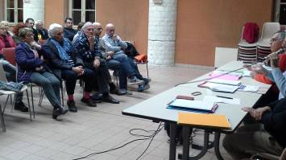
De nombreux Colombinois à la réunion publique.
© Photo NR
Une réunion publique a été organisée à l’initiative de la municipalité de Colombiers, en présence de Patrick Bouffard, de la Coordination LGV-Qualité de vie et de Patrick Lantrès, président du Comité TGV réaction citoyenne 86. Beaucoup de Colombinois ont répondu à cette invitation. Il ressort que les gènes sont multiples et mal vécues tant par le bruit que par les vibrations.
Les attentes envers l’État et envers le concessionnaire de la ligne sont nombreuses :
> prise en compte du bruit et atténuation importante de celui-ci par divers moyens (merlons, fenêtres à vitrage multiple, baisse du bruit des rames par un renouvellement accéléré baisse de la vitesse des trains à 300 km/h…).
> Prise en compte de l’inadaptation de la législation en terme de bruit et remédier à l’absence de législation sur les risques vibratoires.
> Prise en compte la baisse de la valeur immobilière engendrée par la présence de la ligne et mise en place des mesures financières compensatoires.
Les échanges ont été nombreux et une pétition a été signée par tous les participants. Une pétition disponible en mairie pour que « toutes les personnes n’ayant pu assister à la réunion puissent se joindre aux doléances ».
Un appel aux riverains a été fait pour participer au rassemblement contre les nuisances de la LGV, le 25 novembre 2017 après-midi à Pussigny (Indre-et-Loire).
________________________________________

Nouvelle république:

Le bruit du TGV devant la préfecture, à Poitiers
Publié le 22/11/2017 à 17:39 | Mis à jour le 22/11/2017 à 18:11


Les manifestants du comité LGV actionnent leur sirène pour tenter de s'approcher des nuisances du TGV
© Vincent Buche
Une vingtaine de militants du comité LGV de la Vienne ont reproduit les nuisances occasionnées par le passage d'un TGV, tandis qu'une délégation était reçue en préfecture, ce mercredi.
Depuis plusieurs minutes, un bruit strident de sirène retentit sur le centre-ville de Poitiers. La sirène, actionnée par un dispositif à air comprimée a été installée vers 17 heures devant les grilles de la préfecture par les militants du comité réaction citoyenne contre les nuisances de la Ligne à Grande Vitesse Tours Bordeaux.
Les manifestants, dont une délégation est reçue en ce moment en préfecture, accusent Lisea, exploitant de la ligne, de ne pas avoir tenu ses promesses. Outre les nuisances sonores, les riverains de la ligne subissent des vibrations et voient leurs biens se dévaloriser. Ceux qui pourraient bénéficier du droit au départ voient leurs dossiers bloqués pour des raisons administratives.
Malgré le renfort de sifflets et de trompes, les manifestants n'ont pas réussi à atteindre le seuil de 88 dB enregistré chez certains d'entre eux au passage du train.
Une nouvelle manifestation est annoncée samedi en Indre-et-Loire, à laquelle les victimes de la Vienne entendent bien participer.
______________________________________________________________

Sud Ouest:

Charente : plus de 300 personnes rassemblées contre les nuisances de la LGV
A La Une Charente Angoulême
Publié le 25/11/2017 à 14h24. Mis à jour à 16h09.

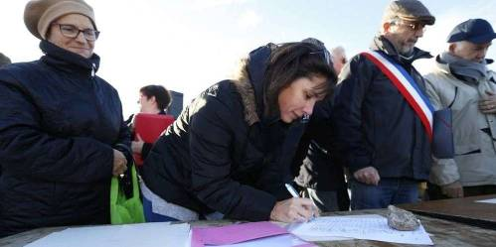
Les riverains ont signé une pétition qui sera remise au préfet
Lacaud Anne

Les riverains affirment vivre "un enfer" depuis que la ligne à grande vitesse Tours-Bordeaux est entrée en service
Ce samedi matin, plus de 300 personnes se sont rassemblées sur l’ancienne base de Coséa, à Roullet-Saint-Estèphe, pour manifester leur colère contre les nuisances sonores provoquées par les TGV qui circulent sur la nouvelle ligne à grande vitesse.
"On a été trompé par Liséa [le concessionnaire de la ligne, NDLR], ce sont de fieffés menteurs. On nous avait vendu des TGV quasiment silencieux et, depuis le 2 juillet", date de mise en service de la ligne à grande vitesse, "la situation est infernale. On est obligé de s’arrêter de parler à chaque fois qu’un TGV passe ! Et ça commence très tôt le matin… J’ai longtemps travaillé dans un aéroport et je vous garantis que ces trains font le même bruit qu’un avion au décollage", raconte Renée, une habitant de Brossac.
Les riverains demandent à Liséa de revoir sa méthode de mesures de bruit afin de prendre en compte les pics ressentis au moment du passage des trains.Ils demandent également, dans une pétition qui sera transmise au préfet de la Charente, une modification de la réglementation sur ce sujet. Cinq manifestations du même ordre avaient lieu ce samedi le long des LGV Tours-Bordeaux et Le Mans-Rennes.

Ils étaient aussi entre 150 et 200 à Montguyon (17)
Hier matin, à Montguyon, sur un pont enjambant la LGV, une manifestation a réuni entre 150 et 200 personnes.
Il était question des nuisances engendrées par la nouvelle ligne à grand vitesse Paris Bordeaux depuis juillet, principalement du bruit et des vibrations.
Une pétition lancée par l’association ACDETGV (Association cantonale de défense à l’encontre du TGV) devrait être déposée à la préfecture en décembre, après une réunion à Clérac, le jeudi 7 décembre à 18 h 30.
___________________________________________________

Ouest France:

Le Mans. 300 riverains de la LGV devant la préfecture de la Sarthe
Modifié le 25/11/2017 à 18:41 | Publié le 25/11/2017 à 11:49
Par Véronique GERMOND
Les bruits provoqués par les TGV sur la nouvelle ligne LGV n’en finissent pas de mobiliser les riverains, venus dénoncer, ce samedi matin, une nouvelle fois, l’impact du bruit des trains dans leur vie de tous les jours. Une délégation de maires de la Mayenne et de la Sarthe est reçue en préfecture de la Sarthe. Où les médias n’ont pas été acceptés.

La mobilisation
Le frisquet soleil du Mans n’a pas dissuadé près de 300 riverains de la ligne LGV à se mobiliser, ce samedi matin, devant la préfecture de la Sarthe.
Tour à tour, en leur nom propre ou en tant que membres d’associations, ils ont pris la parole, racontant leurs déboires face aux bruits incessants des 93 TGV quotidiens qui passent à grande vitesse près de leurs habitations, de 6 h à 23 h.

"100 décibels dans mon jardin"
Jean-Philippe, qui a choisi de vivre à la campagne, à Montfort-le-Gesnois, depuis 19 ans, "n’intéresse personne, regrette-t-il, car ous vivons au milieu de nulle part. Mais le bruit est intenable", détaille le modeleur-mécanicien qui porte des bouchons d’oreilles dans son usine lorsque le bruit atteint 70 décibels. "Dans mon jardin, désormais, c’est 100 décibels, affirme-t-il, quand un train passe."

________________________________________________________________

Pussigny : 300 personnes disent "Stop" aux bruits de la LGV
Par Simon Soubieux, France Bleu Touraine samedi 25 novembre 2017 à 21:28

Les manifestants demandent que la loi les protège mieux contre les nuisances du TGV. - Simon Soubieux
Dans le cadre de la mobilisation contre les nuisances sonores de la LGV Tours-Bordeaux, 300 personnes ont manifesté ce samedi après-midi à Pussigny, dans le sud-Touraine. C'est la première manifestation contre les nuisances de la LGV en Indre-et-Loire depuis l'inauguration de la ligne en juillet.
C'est dans une commune qui cristallise toutes les tensions à propos de la LGV en Indre-et-Loire que les manifestants ont tenu à se réunir. Pussigny, commune de 175 habitants située dans le sud de la Touraine, dans lequel a été implantée la ligne de chemin de fer qui accueille la LGV Tours-Bordeaux. C'est la première mobilisation en Indre-et-Loire. Depuis juillet, près de cinquante TGV passent chaque jour à une vitesse de plus de 320 km/h. Résultat : des nuisances sonores à n'e plus finir, voire même des tremblements dans les maisons à proximité.

Valeur des biens immobiliers : - 40 % ?
"Depuis juillet, je n'en peux plus.", commence Christian, un habitant de Pussigny. "J'ai même envie de déménager mais ce n'est pas possible car ma maison a perdu 40 % de sa valeur, donc je ne peux rien acheter d'autre si je la vends." La proximité de la LGV serait-elle donc un coup à double tranchant pour les riverains ?

De nombreux élus présents

Plusieurs maires des communes concernées se sont joints à la manifestation. - Simon Soubieux
Lors de la manifestation, les élus locaux présents ont pris la parole à tour de rôle. Ils rappellent qu'ils ne veulent pas la suppression de la ligne à grande vitesse mais que les riverains soient mieux protégés contre les nuisances sonores. Aujourd'hui, LISEA, la société qui gère la LGV, assure respecter la réglementation de 60 décibels maximum après avoir effectué des tests sur la ligne. Mais les élus dénoncent l'étude qui ferait une moyenne journalière ou horaire, et ne prendrait pas en compte les pics en passage de trains, où le son pourrait attendre 100 décibels.

L'autoroute A10 élargie
Une situation, si elle en reste là, qui devrait se détériorer encore plus dans l'avenir. L'autoroute A10, qui passe également à proximité de Pussigny, devrait être élargie d'ici 2023.
________________________________________________________
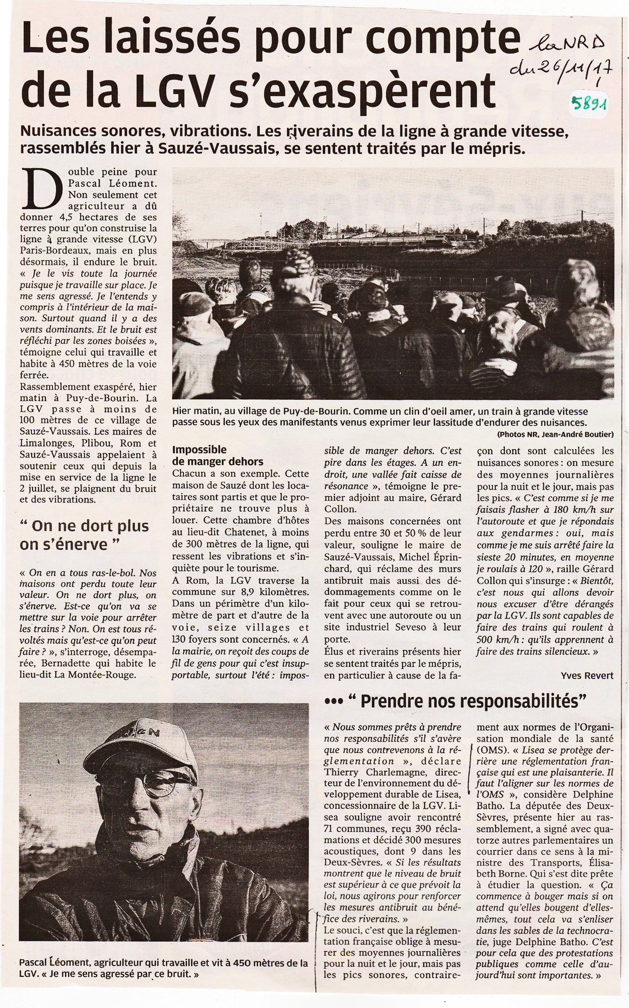
Indre-et-Loire

Bruit des TGV en Touraine : la ministre des transports préoccupée
- Contactez Info-Tours.fr
Publié le 04 Janvier 2018 à 19:38
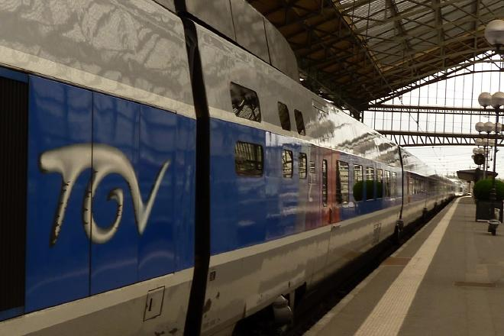
Elisabeth Borne a abordé le sujet dans une lettre au député tourangeau Daniel Labaronne.
L'extension de la LGV entre Tours et Bordeaux côté pile c'est un gain de temps pour les voyageurs (1h40 au mieux pour rejoindre la Gironde depuis la Touraine). Côté face, c'est un enfer pour les riverains des communes situées à proximité des nouveaux rails parce qu'un train lancé à 320km/h ça fait beaucoup, beaucoup de bruit. Les nuisances sonores exaspèrent de nombreux habitants qui s'en émeuvent depuis le mois de juillet, sont soutenus par les élus locaux, et ont encore récemment manifesté pour réclamer de meilleures protections contre ces désagréments. Outre les inconvénients pour leur vie quotidienne, ils dénoncent la perte de valeur de leurs biens immobiliers.
Parmi les politiques engagés dans ce dossier, il y a le député La République En Marche Daniel Labaronne. Il y a quelques semaines, avec d'autres membres de l'Assemblée Nationale vivant près de la LGV Sud Europe Atlantique et de l'autre ligne à grande vitesse toute neuve qui dessert la Bretagne, il a écrit à la ministre des transports Elisabeth Borne afin de l'alerter de la situation.
La membre du gouvernement a répondu juste avant les fêtes... Dans sa lettre, elle dit avoir "pleinement conscience des difficultés" des riverains, dit comprendre leurs inquiétudes... mais finalement ne peut pas faire grand chose. Elisabeth Borne s'en remet en fait aux études en cours au sujet du bruit. Engagées suite à la grogne des habitants, elles sont réalisées depuis le mois de septembre sous l'égide du Centre d'études et d'expertise sur les risques, l'environnement, la mobilité et l'aménagement du territoire.
Leurs résultats devraient être connus dans les prochaines semaines et, si ils mettent en évidence un non respect de la réglementation de la part de Lisea (l'entreprise qui exploite la ligne, filiale de Vinci), "le partenaire privé devra mettre en place, sans délais et à ses frais, les mesures correctrices qui s'imposent. J'ai demandé aux services de l'Etat d'être très attentifs au respect de ces dispositions" écrit la ministre. Toute la question est de savoir quel critère sera pris en compte : le bruit moyen sur une journée, ou la nuisance ressentie au moment précis du passage d'un train, comme le réclament les riverains. Elisabeth Borne n'exclut pas de faire évoluer la réglementation si les pics sonores sont vraiment jugés insupportables par les mesures, "il faudra trouver le cadre adapté pour traiter cette situation" plaide-t-elle en langage administratif.
Des comités de suivi de la situation doivent enfin mettre mis en place par les préfets des départements traversés par la LGV. En Indre-et-Loire, c'est la préfète Corinne Orzechowski qui aura cette mission. De son côté, le gouvernement envisage de réunir les élus locaux en ce début d'année et de mobiliser éventuellement le fonds de solidarité territoriale des deux LGV pour financer d'éventuels travaux urgents afin de limiter la gêne des riverains dans un délai raccourci.
________________________________________________________________________________
Transports DOSSIER : LGV Paris - Bretagne, Pays de la Loire

LGV bruyantes : Nicolas Hulot veut prendre en compte "le ressenti des gens"
lundi 8 janvier 2018 à 19:32 Par Alexandre Chassignon, France Bleu Maine, France Bleu Touraine et France Bleu
Interpellé sur le bruit des trains sur la nouvelle ligne à grande vitesse, le ministre a répondu qu'il voulait prendre en compte "le ressenti" des riverains. Les mesures en cours portent sur la moyenne sur la journée, un critère qu'associations et élus jugent insuffisant.
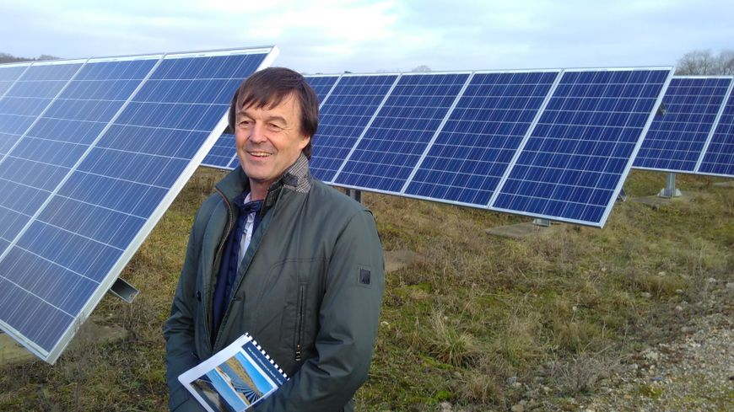
Nicolas Hulot dans un champ de panneaux photovoltaïques à Allonnes © Radio France - AC
Il était venu parler d'éoliennes et de panneaux photovoltaïques mais le TGV l'a rattrapé.
Lors d'une visite en Sarthe pour défendre les énergies renouvelable, le ministre de la Transition énergétique et solidaire a été interpellé par le président du conseil départemental de la Sarthe, Dominique Le Mèner, à propos du bruit subi par les riverains de la nouvelle ligne à grande vitesse. Depuis son ouverture le 2 juillet, le passage des TGV à 320 km/h provoque des "bruits d'avions en rase-motte" et des vibrations.

"Le ressenti, je ne sais pas si il rentre dans les normes"
Des mesures du bruit sont en cours mais elles seront lues selon la norme existante : la moyenne entre 6h et 22h ne doit pas dépasser 60dB. Le problème est ailleurs car les trains ne circulent pas en continu, estiment les riverains. Nicolas Hulot semble partager leur point de vue.
Si on fait ça (ces mesures, NDLR) sur un bruit moyen peut-être que le cahier des charges (des constructeurs) est respecté... Moi ce que je dis, parce qu'on ne peut pas se moquer des gens : le ressenti, il faut en tenir compte. Et le ressenti, je ne sais pas si il rentre dans les normes. Quand on m'explique qu'on a le sentiment d'avoir un avion à réaction dans sa salle à manger, je pense qu'on ne le dit pas pour le plaisir. Une fois que je vous ai dit ça, je n'ai pas la solution. Une évaluation est faite par le Cerema , j'attends le rapport. Avec Elisabeth Borne on va regarder ce qu'on peut faire et mettre chacun devant ses responsabilités.
Dominique Le Mèner a salué dans cette position du ministre "un petit pas dans le bon sens".
La fronde s'est organisée ces derniers moins en Sarthe, où la ligne nouvelle traverse 24 communes, mais aussi en Mayenne, en Ille-et-Vilaine et le long de l'autre ligne nouvelle ouverte l'été dernier entre Tours et Bordeaux.
La semaine dernière, la ministre des Transports avait aussi indiqué vouloir prendre en compte les pics de bruit pour la construction de nouveaux aménagements le long des voies.
_____________________________________________________________________
Actu.fr

Les riverains de la LGV veulent unir leurs forces contre la SNCF

Une réunion à destination des riverains de la LGV est organisée vendredi 26 janvier à Domagné. Les nuisances sonores seront au cœur des débats.
Publié le 22 Jan 18 à 17:01
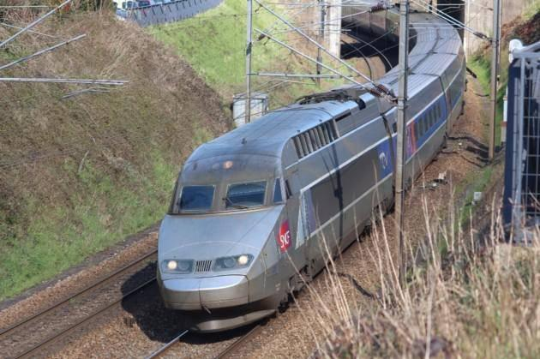
Le long de la Ligne à grande vitesse, « les protections installées ne sont pas à la hauteur des nécessités », estime Jean Le Duff, président du CRI des riverains. (©Le Journal de Vitré)
« Les trains de la LGV vous pourrissent la vie ? Vos maisons ont perdu de la valeur ? Vous voulez vous défendre ? » C’est ainsi que les personnes concernées par la Ligne à grande vitesse Bretagne – Pays de la Loire, entre Cesson-Sévigné et Le Pertre, sont interpellés par le collectif de riverains, qui organise une réunion publique, vendredi 26 janvier à Domagné.

« Les protections ne sont pas à la hauteur des nécessités »
« Depuis que les TGV circulent, on peut en mesurer les effets. Le phénomène majeur, ce sont les nuisances sonores. Les préconisations des ponts et chaussées ont été ignorées. Les protections installées ne sont pas à la hauteur des nécessités », assure le Domagnéen Jean Le Duff, président de l’association CRI des riverains (Domagné, Ossé et Louvigné-de-Bais).

Ce dernier étaye ses propos avec des chiffres :
« A partir de neuf décibels au-dessus du bruit ambiant, on estime qu’il y a nuisance. Avec le TGV, on est entre 15 et 20 décibels au-dessus. Quand on est voisin, il n’y a pas de raison d’être plus tolérant pour le TGV que pour un chien qui aboie ou un coq qui chante ! »

« Des actions en justice pour obtenir des compensations »
Si la SNCF ne revoit pas sa copie, les porte-parole du collectif regroupant les riverains d’Ille-et-Vilaine, Mayenne et Sarthe envisage le « droit des particuliers d’engager des actions en justice pour obtenir des compensations ». Lors de la réunion, un avocat sera d’ailleurs présent pour répondre aux questions.

80 000 € d’indemnisation
Un riverain de la LGV Rhin-Rhône livrera quant à lui son expérience. Il a remporté son procès contre la SNCF en 2015. « C’est un cas qui a fait jurisprudence. Il a reçu environ 80 000 € d’indemnisation », précise Jean Le Duff, qui ajoute :
« A partir du moment où on est nombreux, on peut mieux négocier avec l’avocat. Il faut savoir qu’en engageant une action en justice, l’investissement initial est de 3 000 à 4 000 € par personne ! »
Au niveau local, les riverains espèrent enfin obtenir une aide de Vitré communauté. « Nous avons rencontré Pierre Méhaignerie et Bernard Renou (président et 1er vice-président). Le président nous a laissé entendre que ça pourrait être possible. »
En attendant, dans le communiqué de presse qui s’adresse directement aux riverains, l’appel du collectif est clair : « Venez nombreux pour faire plier la SNCF ! »
Pratique
Réunion vendredi 26 janvier à 18 h 30, salle des fêtes de Domagné. Contact : 02 99 96 66 10.
_________________________________________________

Et j’entends hurler le train, à Coulombiers
Depuis la mise en service de la LGV Paris-Bordeaux en juillet 2017, Bernard Rouyer voit les trains passer à 100 mètres de sa maison. Au-delà du stress auditif, il a dû revoir ses habitudes.
LE MONDE | 24.01.2018 à 18h15 | Par Frédéric Potet
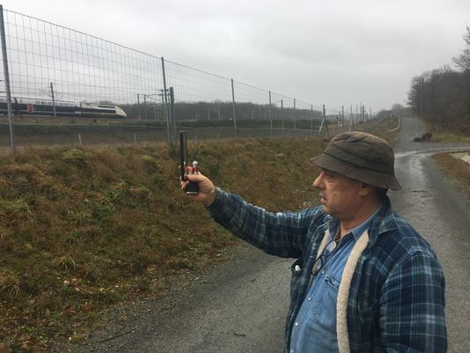

C’était jusque-là, dit-il, un « coin de paradis ». Un corps de ferme comportant cinq bâtiments, une centaine d’hectares de terres agricoles tout autour, une petite rivière en contrebas, le premier voisin à 800 mètres… Professeur d’économie-gestion en région parisienne, Bernard Rouyer était revenu vivre en 1989 dans cette propriété familiale aumilieu des bois, à Coulombiers (Vienne), afin de goûter à la « tranquillité ambiante ».
C’en est fini, ou presque, depuis l’ouverture en juillet 2017 de la nouvelle ligne à grande vitesse (LGV) qui met Bordeaux à deux heures de Paris. Les TGV passent à 100 mètres de sa maison, située à côté d’un nœud ferroviaire peu enviable, composé de quatre voies, avec la desserte pour Poitiers. Une soixantaine de trains se croisent ici quotidiennement en semaine (davantage le week-end). Dans des débauches de décibels.

Des pics à 80 dB
Un peu partout le long de la LGV, la même grogne se répand parmi des collectifs de riverains. Excédés par le barouf des rails, ceux-ci le sont autant par la réglementation en vigueur qui fixe le seuil sonore autorisé à une moyenne acoustique journalière (60 dB en journée), sans tenir compte des dégâts provoqués par les pics qu’atteignent les TGV à pleine vitesse (80 dB et plus). Ces pics, parfaitement légaux, portent bien leur nom : ils éperonnent le système nerveux de Bernard Rouyer. « La nuisance ne dure que trente secondes quand passe un TGV, ce qui peut paraître peu, mais le bruit va crescendo. Au moment du pic, vous rentrez votre tête dans les épaules, dans l’angoisse du prochain train, en vous demandant s’il sera aussi bruyant », décrit-il.
Lire aussi : Echec au super-banco à Montrichard
Six mois de stress auditif ont fait de l’enseignant un expert en vacarme ferroviaire. Equipé d’un sonomètre sur son smartphone, il a appris à distinguer le ramdam du TGV selon qu’il est en phase de freinage ou d’accélération, il devine à l’oreille quand approche un train à deux étages ou un TGV d’ancienne génération, il sait aussi que les Ouigo – l’offre à bas coûts de la SNCF – sont les plus bruyants de la compagnie. Il ignore en revanche pourquoi les Bordeaux-Paris roulant à 300 km/h génèrent plus de boucan que les Paris-Bordeaux, au même endroit du trajet. Il sait enfin qu’il n’y a rien de pire, pour un système auditif normalement constitué, que deux trains qui se croisent.

Pollution visuelle
Alors Bernard Rouyer a adapté son mode de vie aux circonstances. Il n’a pas mangé une seule fois dehors l’été dernier, ce qui ne lui était jamais arrivé. La pollution est aussi visuelle. Sa haie de lauriers, taillée chaque année à 1,20 m du sol, grimpe désormais en toute liberté dans l’espoir de masquer les wagons tonitruants au loin. Le propriétaire des lieux a obtenu de Lisea, concessionnaire de la LGV, l’édification d’un merlon de 1,50 m de haut alors qu’il en demandait un de 2 mètres qui aurait obturé la vue. Sa requête pour des murs antibruit est, elle, restée lettre morte.
Dernière nuisance en date : les sangliers, sans doute perturbés par le tapage, ont migré vers chez lui, comme en témoigne l’apparition de monceaux de terre retournée à proximité de sa maison. Mais ce qui gêne tout autant Bernard Rouyer est de savoir que les passagers du TGV peuvent avoir une vue plongeante sur son jardin. Une situation qui ne risque pas de lui arriver : il n’emprunte jamais le TGV, préférant utiliser sa voiture pour se rendre à Bordeaux, où étudie sa fille.
__________________________________________________________________________

Charente Libre:

Sud Barbezieux: le bruit de la LGV dans la ligne de mire
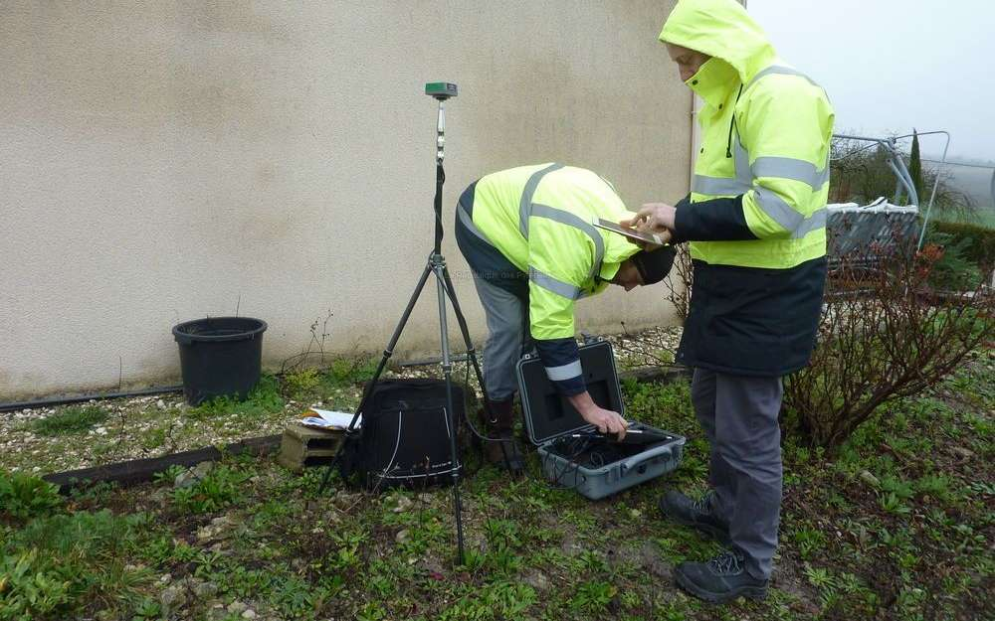
Les techniciens du Cerema ont posé des équipements pour mesurer les nuisances sonores du TGV à Champagne-Vigny. Photo CL

Par Pascal HUORD, publié le 26 janvier 2018 à 11h21.

À Champagne-Vigny, les nouvelles mesures de bruit autour de la ligne à grande vitesse ont débuté cette semaine. On attend les résultats en mai prochain. Mais déjà s’engage la bataille des normes.
Gérard Saumon, l’infatigable défenseur des communes et des territoires traversés par la ligne à grande vitesse (LGV) vient d’accueillir les techniciens du Centre de recherche et d’expertise sur les risques, l’environnement, la mobilité et l’aménagement (Cerema). Ces derniers ont posé dans la commune de Champagne-Vigny, dont Gérard Saumon est le maire, des équipements pour mesurer les nuisances sonores du train à grande vitesse (TGV).
En Charente, il est prévu de réaliser 74 relevés. Champagne-Vigny en a eu cinq et Deviat un.
Le but est de mesurer le plus objectivement possible l’impact sonore...
________________________________________________________________________

La nouvelle République:

TRANSPORTS La réunion du comité de suivi de la LGV tourne court
Publié le 27/01/2018 à 04:56 | Mis à jour le 27/01/2018 à 04:56
Les élus de l’association intercommunale Coordination LGV 86 et les représentants du Comité TGV Réaction Citoyenne ont quitté la réunion du comité de suivi de la LGV Tours-Bordeaux qui se déroulait à la préfecture de la Vienne, hier. La préfète qui organisait cette réunion à l’initiative de la ministre des Transports a en effet précisé dès le départ que seul le suivi des engagements de l’Etat pourrait être abordé. Or, les représentants des riverains souhaitaient évoquer les problèmes de nuisances sonores et de vibrations. Ils voulaient aussi plaider pour le droit au départ compensant la dépréciation des bâtis. Cela n’a pas été possible.
« Nous savions depuis longtemps le peu de considération que RFF puis Lisea avait pour la population, aujourd’hui s’y ajoute la préfecture de la Vienne », déplore Patrick Lantrès pour le Comité TGV. « La réunion du comité de suivi de ce jour ne correspond pas aux attentes des élus et associations de riverains, ni aux orientations de Madame la ministre », regrette Patrick Bouffard, maire de Celle-L’Evescault, au nom de la coordination, en rappelant l’exaspération des habitants.
__________________________________________________________________________________

Haut du formulaire
Bas du formulaire
Haut du formulaire
Bas du formulaire

LGV « Cent trains en 24 heures et des pics à 94 décibels »
0 16.02.2018 13:07
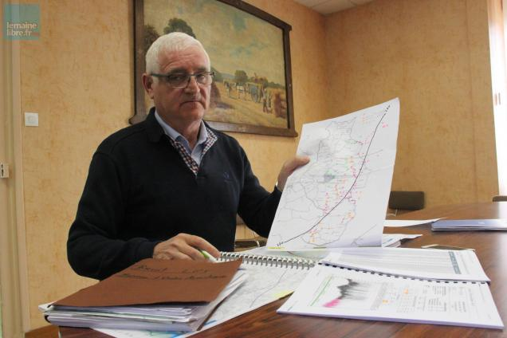
Michel Briffault, compte une soixantaine de plaintes de riverains
C'est le résultat d'une étude acoustique près de la ligne à grande vitesse (LGV) commandée par le maire de Coulans-sur-Gée, inquiet des conséquences des nuisances sonores. Il l'a dévoilé ce vendredi.
Pourquoi avoir commandé une étude acoustique ?
Michel Briffault, maire de Coulans-sur-Gée : Après la réunion à la préfecture avec Eiffage, les élus et les associations sur les nuisances sonores de la LGV, en septembre, il a été décidé de faire faire des mesures par une société financée par l'État et Eiffage. Les résultats pourraient être connus en mars ou avril. Nous avons décidé, à Coulans-sur-Gée, de réaliser nos propres mesures pour les donner rapidement aux riverains. Nous avons fait appel au cabinet LCM Acoustique.
Comment se sont déroulées les mesures ?
Elles ont eu lieu le vendredi 26 janvier au lieu-dit Bersay, à 70 m de la ligne, et le samedi 27 janvier à La Moncesière, à 250 m de la LGV. Selon le cahier des charges d'Eiffage, le bruit ne devait pas excéder 65 décibels à Bersay et 45 dB à La Moncesière. Le microphone a été installé à 2 m en façade, au même endroit que celui placé par Eiffage pour ses mesures. Le test s'est fait avec une vitesse de vent inférieure à 5 m par seconde.
Quels sont les résultats ?
À Bersay, la moyenne est de 57,7 dB le jour et 49,1 dB la nuit. Le vendredi du test, il est passé 94 TGV la journée et six la nuit. On note des pics à 94 dB dans la matinée. Si on cumule le bruit, on constate que l'on autorise des gens à vivre avec 1 h 40 de nuisances sonores très fortes par jour. À La Moncesière, le samedi, on a compté 63 TGV et la moyenne sonore s'élève à 47,7 dB. C'est déjà au-dessus de ce qui était prévu, avec 63 trains. Ces pics de bruit reviennent régulièrement. Les gens ne sont jamais tranquilles. La notion de moyenne est absurde, d'autant plus que le nombre de train ne cesse d'augmenter. S'il continue à croître, le cahier des charges ne sera plus respecté à Bersay non plus.
L'interview intégrale est à lire dans « Le Maine Libre » de ce samedi 17 février.

Ouest France 20/02/2018

Nuisances de la LGV. Le député invite la ministre à passer une nuit chez des riverains
Le député mayennais Yannick Favennec (UDI) est intervenu ce mardi 20 février 2018 à l’Assemblée nationale pour réclamer une évolution de la réglementation du bruit au voisinage de la ligne à Grande vitesse (LGV). Il invite la ministre des Transports à passer « une nuit chez des riverains » pour « mesurer leur exaspération ».
« Passer une journée, une nuit chez les riverains » de la LGV, en Mayenne, pour « mesurer leur exaspération. » C’est ce qu’a proposé, ce mardi 20 février 2018, Yannick Favennec à la ministre Brune Poirson, secrétaire d’État, ministre de la Transition écologique et solidaire, lors des questions au Gouvernement. Provocateur, le député mayennais (UDI) a lancé, alors qu’il intervenait sur les nuisances sonores subies par les riverains depuis la mise en service de la ligne en juillet 2017 : « Ils se demandent s’ils ne doivent pas se coiffer d’un bonnet rouge ou bien transformer le secteur en zone à défendre pour enfin se faire entendre ».
____________________________________________________________________
Transports

Gironde : les riverains de la LGV pas convaincus par les mesures acoustiques effectuées par LISEA
vendredi 9 mars 2018 à 0:15 Par Pierre-Marie Gros, France Bleu Gironde et France Bleu
Devant 300 personnes jeudi soir à Cézac, dans le Cubzagais, les responsables de LISEA ont présenté les résultats de la campagne de mesures acoustiques menée depuis l'automne le long de la LGV en Gironde. Mais ces conclusions n'ont pas calmé la colère des riverains excédés par le bruit.
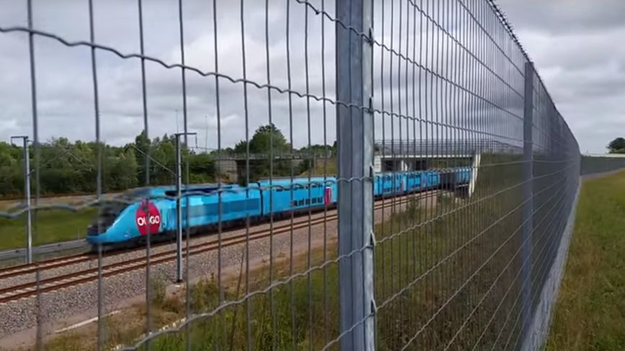
Le passage d'un TGV, à Marsas, vu du jardin d'un riverain © Radio France - Aurélie Bambuck
Cézac, France
La réglementation sur le bruit est-elle respectée sur la LGV Tours-Bordeaux ? Oui, en grande partie, si l'on en croit les conclusions de LISEA. La société qui a construit et qui exploite la ligne ferroviaire grande vitesse Tours-Bordeaux présentait ce jeu soir les résultats des mesures acoustiques réalisées le long de la LGV, dans les 10 communes traversées en Gironde. C'était lors d'une réunion publique, qui a réuni quelques 300 personnes à Cézac, en Haute-Gironde. Une assistance constituée de riverains, d'élus et de représentants d'associations.
Il ressort de cette étude que sur les 32 mesures effectuées depuis l'automne en Gironde - des micros déposés à 32 endroits pour mesurer le bruit lors du passage des TGV - la norme est légèrement dépassée sur deux sites particuliers, chez deux riverains de Marsas et de Laruscade.
Nous allons lancer des études complémentaires pour effectuer à ces deux endroits les aménagements nécessaires : soit un mur anti-bruit qui peut être rehaussé, soit un merlon en terre rajouté ou rehaussé" — Hervé Le Caignec, président de LISEA
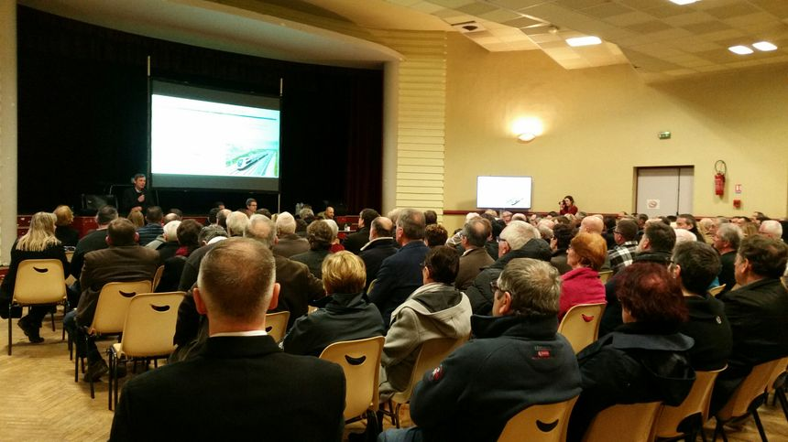
Le public venu nombreux écouter les représentants de LISEA, à Cézac © Radio France - Pierre-Marie Gros
Mais lors de cette réunion, la colère des riverains s'est très vite exprimée, remettant en cause les conclusions de ces mesures.
Je vous invite à venir prendre l'apéro chez moi, vous verrez qu'à 60 décibels, votre verre va trembler. Vous avez fait des mesures sur ma maison, vous dites que les normes sont respectées, vous voulez dire que je suis un menteur ? — Deux riverains, lors de la réunion
"Les normes respectées ? Alors, on vous ment? "
La réglementation sur le bruit fixe une moyenne sur la journée de 60 décibels à ne pas dépasser. Or, les riverains parlent de pic à 90 décibels plusieurs fois par jour. LISEA répond qu'il ne fait qu'appliquer les normes en vigueur.
Nous sommes ici pour trouver des solutions, mais ces solutions, nous ne les trouverons pas seuls. Il faut qu'elles viennent aussi des services de l'Etat qui ont décidé cette réglementation. Ce qui peut être fait ne peut pas l'être que par LISEA." — Hervé Le Caignec, le président du concessionnaire.
LISEA va par ailleurs lancer de nouvelles études pour étudier cette fois les vibrations engendrées par le passage à plus de 300 km/h des TGV. Les résultats seront connus dans trois à quatre mois.

"Un enfer au quotidien"
Ces réponses ne satisfont pas les riverains, confrontés en plus aux fissures dues aux vibrations, avec les 54 TGV quotidiens qui passent sur la ligne, sans parler de la dévaluation de leurs maisons. Ils parlent de situation intenable.
Ces relevés ne reflètent pas ce que nous vivons au quotidien. Notre maison est à 70 m de la ligne, il n'y a aucune protection et tout le bruit nous vient en plein face. Je crains pour cet été, lorsqu'on vivra avec les baies vitrées ouvertes. Quand je suis arrivée ici, on m'avait dit : vous ne verrez que les caténaires. Résultat aujourd'hui : je vois les passagers dans le TGV." — Jean-Luc Vasse, habitant de Gauriaguet
"A 70 m de la ligne, je n'ai aucune protection, je vois les passagers dans le TGV" Jean-Luc Vasse, de Gauriaguet
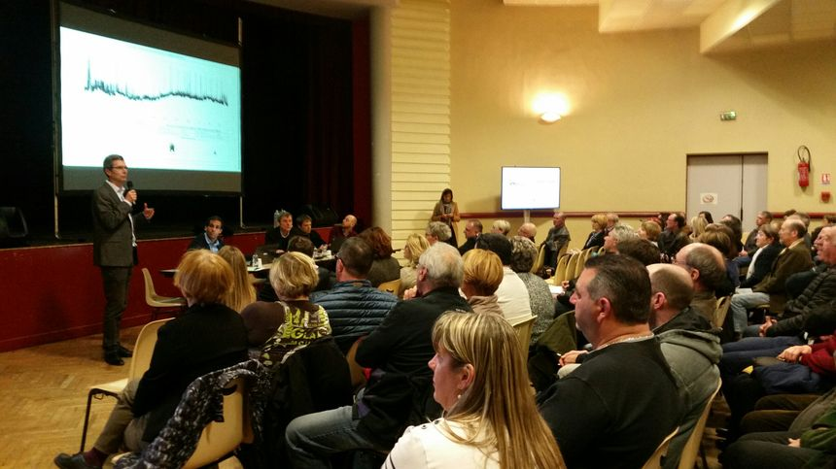
Des échanges parfois tendus entre la salle et le président de LISEA © Radio France - PIerre-Marie Gros
Brigitte Misiak est le maire de Marsas, qui compte 1.200 habitants, dont la moitié est impactée par la LGV. Elle parle de "mépris du monde rural".
Qu'est ce qui empêche LISEA d'aller plus loin que la réglementation ? Il faut absolument que l'on obtienne des protections sonores dignes de ce nom. Les gens ici mettent 1h30 ou 2h pour aller travailler dans l'agglomération bordelaise, ils voient passer des TGV qui rallient Bordeaux en un quart d'heure. Il y a deux poids, deux mesures." — Brigitte Misiak, maire de Marsas
"Il faut absolument qu'on prenne en compte les demandes des riverains" Brigitte Misiak, maire de Marsas
La réglementation n'est pas adaptée, a reconnu Véronique Hammerer, la députée LREM de Haute-Gironde, présente à la réunion. Elle a promis la visite avant le mois de juin pour rencontrer ces riverains excédés d'Elisabeth Borne, la ministre des Transports.
__________________________________________________________________________

Au bord des rails, les riverains «oubliés» de la LGV
Par AFP — 18 mars 2018 à 08:00 (mis à jour à 10:44)
Maisons dépréciées, gîtes désertés, habitants dépressifs... Les riverains se vivent comme les grands «oubliés» des nouvelles lignes à grande vitesse (LGV), dont ils subissent le bruit strident et les vibrations, sans jamais en profiter.
Danièle et Michel Jégou, 68 et 67 ans, sont venus s’installer dans la petite commune de La Cropte (Mayenne) en 1974 «parce qu’on aimait la nature», raconte-t-elle. Ils y ont rénové une jolie ferme en pierres, avec poules et chevaux, et ont planté un vaste verger.
«On s’est privé de vacances pour bricoler dans notre maison. Notre objectif, c’était d’y passer des jours paisibles et heureux à la retraite», explique Danièle.
Mais l’inauguration, en juillet 2017, de la LGV Le Mans-Rennes, qui passe à 200 mètres de chez eux, a brisé leur rêve. «On a l’impression d’être sur le tarmac d’un aéroport. On ne peut plus dormir comme avant. Ça nous arrive d’être obligés de partir parce qu’on ne supporte plus», décrit Danièle, qui ne prend jamais le train.
Comme eux, ils sont des centaines sur cette ligne, comme sur celle qui relie Tours à Bordeaux, à se plaindre de nuisances sonores insupportables au quotidien.
«C’est vraiment infernal», dit Jean-Luc Vasse, 63 ans, installé à Gauriaguet (Gironde), le long de la ligne Tours-Bordeaux.
Inquiet pour les habitants «dépressifs» de sa commune, Michel Briffault (DVG), maire de Coulans-sur-Gée (Sarthe), a même fait «un signalement pour risque suicidaire» à l’Agence régionale de santé.
«Si ça ne s’améliore pas, on n’a plus qu’à se suicider et faire un carnage avant. C’est plus possible d’encaisser tout ça», s’emporte Odile Picouleau, retraitée de 70 ans à La Bazoge (Sarthe), qui voit passer plus de 80 trains par jour devant chez elle.
Sa fille trisomique, Anahid, 37 ans, «ne supporte plus: elle a les nerfs à fleur de peau et devient agressive», ajoute-t-elle.
A Cesson-Sévigné, près de Rennes, «ma femme prend un casque anti-bruit pour ramasser les haricots», raconte aussi Edgard Blot, 70 ans.
- 'On nous a trompés'-
Merlons, murs anti-bruit, ligne enterrée... Annoncés lors de la présentation du projet, beaucoup d’ouvrages de protection contre les nuisances sonores n’ont finalement pas été réalisés, selon les riverains.
«On nous avait dit: le train, vous ne le verrez pas, vous ne l’entendrez pas», se souvient Michel Jégou. «On nous a trompés, on nous a roulés dans la farine!»
«La population a un sentiment de trahison par rapport à une communication tronquée. On leur disait que ça ferait comme une machine à laver», remarque Jean-Pierre Vogel, sénateur (LR) de la Sarthe. «Ils leur ont fait avaler n’importe quoi pour ne pas avoir de levée de boucliers.»
Contacté, Eiffage Rail Express (ERE), gestionnaire de la LGV Le Mans-Rennes, n’a pas souhaité répondre aux questions de l’AFP. Face à la colère des riverains, ERE et Lisea (ligne Bordeaux-Tours), ont commandé une série de mesures acoustiques pour vérifier que la réglementation était bien respectée.
Les résultats seront connus au printemps. Mais les habitants n’en attendent rien: la réglementation ne prend en effet pas en compte le bruit instantané d’un train, mais seulement une moyenne lissée sur la journée. Même avec une centaine de TGV par jour à 85 décibels chacun, la moyenne journalière serait ainsi conforme à la réglementation (moins de 60 décibels en journée), selon un document de SNCF Réseau.
«Le bruit est brutal au moment du passage du train, ça génère des réactions qui ne sont pas illégitimes», reconnaît Patrick Leweurs, directeur du projet LGV Bretagne-Pays de la Loire chez SNCF Réseau.
Courriers aux élus, réunions publiques, pétitions, manifestations: les «oubliés» de la LGV, comme ils s’appellent eux-mêmes, ne savent plus à quel saint se vouer. Beaucoup hésitent à se lancer dans une procédure judiciaire longue et coûteuse pour obtenir réparation.
Et certains en sont à espérer une grève des cheminots massive et durable...
AFP
________________________________________________________________________

Le Maine Libre:

Savigné-l’Evêque 300 personnes manifestent contre la LGV [Vidéo]
0 17.03.2018 17:17

Près de 300 manifestants en colère contre les nuisances sonores de la LGV.
Photo ML - Denis LAMBERT
Ce samedi après-midi, à l’appel du CRI 72 (collectif de riverains impactés par la ligne à grande vitesse), près de 300 personnes, dont de nombreux élus, se sont réunis à Savigné-l’Evêque, sur un pont qui enjambe la ligne.
Les manifestants sont venus de plusieurs communes impactées par les nuisances sonores de la LGV (36 communes concernées en Sarthe).
Ils demandent dans un premier temps le ralentissement des TGV, qui roulent jusqu’à 320 km/h, ainsi que l’installation de murs antibruit.
Cette manifestation a perturbé la circulation pendant près d’une heure.
_________________________________________________________________________

Les nouvelles de Sablé

Nuisances de la LGV. Complément d’enquête tourne à Coulans-sur-Gée le jour de la visite d’Edouard Philippe et d’Agnès Buzyn près du Mans

Alors qu’une « une grosse manif » contre les nuisances de la LGV est prévue samedi à Savigné-l’Evêque, une équipe télé a tourné à Coulans-sur-Gée.
Publié le 16 Mar 18 à 21:55

Vendredi 29 mars 2018, France 2 va diffuser un documentaire sur les nuisances de la LGV en Sarthe; ici, l’équipe est chez des riverains de Coulans-sur-Gée. (©Les nouvelles de Sablé / Fabienne Ausserre.)
A entendre le sénateur Jean-Pierre Vogel, « la moitié » du repas républicain que le Premier ministre Edouard Philippe a donné dans la Sarthe ce vendredi 16 mars 2018 a été consacrée… à des questions autour des nuisances de la LGV dont se plaignent les riverains. Et, justement, une équipe de Complément d’enquête a tourné chez eux. Pour mémoire, Edouard Philippe était venu pour défendre l’abaissement de la vitesse de la circulation sur les routes secondaires à 80km/h.
« On ne sait pas si l’on va pouvoir contenir la population. On sait qu’il y a des personnes qui veulent faire des coups d’éclat. ».
A la veille de « la grosse manifestation » contre les nuisances occasionnées par le fonctionnement de la ligne LGV, à Savigné-l’Evêque, le sénateur Jean-Pierre Vogel tire la sonnette d’alarme. Le rassemblement de protestation est prévu « en bordure de voie », samedi 17 mars 2018. Un pont est à toute proximité du lieu de rendez-vous. Or le parlementaire a déjà entendu l’évocation du projet de « déverser du lisier » sur les rails… Le gouvernement d’Emmanuel Macron, dont le Premier ministre Edouard Philippe était, avec le ministre de la Santé Agnès Buzyn, en Sarthe ce vendredi 16 mars, ont-ils entendu les mises en garde du sénateur Vogel ? Initialement, ils avaient fait le déplacement jusqu’au centre de l’Arche à Saint-Saturnin, en lisière du Mans, pour défendre le bien-fondé d’un changement à la réglementation routière. Ils étaient venus militer pour une vitesse de circulation abaissée à 80km/h, sur les routes secondaires en visitant un établissement de soins référent qui accueille aussi les accidentés de la route.

Non, la manif’ n’a pas été commandée
Son dernier plan, l’équipe de tournage d’un documentaire sur la question des nuisances liées à la mise en fonctionnement de la ligne LGV dans la Sarthe le tient. Et, contrairement au bruit qui a couru toute cette semaine, elle n’a pas commandé cette manifestation pour s’offrir une chute percutante. C’est le collectif des riverains impactés par les nuisances de la LGV qui est à son initiative. La seule vérification de cette rumeur persistante, diffusée sans frémir par plusieurs relais locaux, tombe à plat. Le documentaire est destiné au magazine Complément d’enquête et il est programmé sur France 2 vendredi 29 mars 2018, en 2ème partie de soirée.

Chez des riverains
« On n’a jamais autant vu notre maire ».
L’équipe de tournage a, ce vendredi 16 mars 2018, ses caméras braquées sur Alain Terpereau, dont, à Coulans-sur-Gée, la maison est à une encablure de la ligne LGV. Le premier magistrat de la commune Michel Briffault, présent lui aussi, est notoirement engagé aux côtés des habitants qui n’en peuvent plus d’entendre le vacarme des trains qui passent sous leur nez à 300 km/h. Pour l’équipe de tournage, il déplie, en sachant habilement synthétiser, l’histoire du combat des riverains, soutenus par nombre d’élus.
« C’est toujours des démarches. Que ça, que ça… ».
M. Briffault rentre de La Milesse, où, toujours ce vendredi 16 mars 2018, au matin, une association d’élus des « communes traversées ou impactées » par la LGV a été créée.

« Le bruit est enfoui dans ma tête »
« J’ai reçu mercredi 14 mars 2018 une réponse de l’Agence régionale de santé (ARS) des Pays de la Loire à mon courrier du 16 novembre 2017, qui signalait le cas de Mme Terpereau ». L’équipe de tournage est en effet aussi chez une riveraine que le vacarme des TGV qui passent devant sa maison à 300km/h rend malade. Celle-ci « est traitée » depuis juillet 2017.
« C’est la hantise. Ça me fait un bourdonnement d’oreilles. Le bruit est enfoui dans ma tête, il ne peut pas sortir, c’est infernal ».
La fameuse réponse de l’ARS consiste à inviter la malade à… consulter son médecin traitant, qui, le cas échéant, la dirigera vers un spécialiste. L’importance de ce fameux courrier de l’ARS paraît… modeste. « Le bruit d’un lave-vaisselle ». Voilà comment, à entendre le sénateur Jean-Pierre Vogel, Eiffage a vendu les nuisances de la mise en service de la LGV.

« Sentiment de trahison »
« Eiffage a eu d’excellents communicants et, aux réunions publiques, ça ne s’est pas passé comme pour Notre-Dame-des-Landes ».
Avant de tourner avec Complément d’enquête, le sénateur Jean-Pierre Vogel a remis les requêtes des riverains de la LGV à Edouard Philippe, en Sarthe ce vendredi 16 mars 2018. (©Les Nouvelles de Sablé.)
Conclusion de M. Vogel : « Les riverains ont fait confiance. Aujourd’hui, il y a un sentiment de trahison ». C’est aussi le message que le parlementaire sarthois a voulu faire passer auprès du Premier ministre et du ministre de la Santé, ce vendredi 16 mars 2018. Edouard Philippe et Agnès Buzyn se seraient montrés « très à l’écoute ». Toutefois, M. Vogel préfère « rester prudent » sur les chances d’avoir été entendu.
Petit blanc du sénateur Jean-Pierre Vogel « Vous n’étiez pas sénateur à l’époque… mais si vous l’aviez été, auriez-vous soutenu le projet de LGV ? ». Pendant les avant-derniers rushes au domicile d’un couple de riverains de la ligne LGV à Coulans-sur-Gée, le sénateur Jean-Pierre Vogel a marqué un temps d’arrêt avant de répondre à la question qui venait de lui être posée. Elle en suivait d’autres, concentrées sur le sujet des nuisances de la ligne… mais elle élargissait notablement le cercle d’investigation. Le sénateur a dû récapituler les enjeux de ce qu’il allait dire, à la vitesse de l’éclair. « Honnêtement… je ne sais pas… Oui, je l’aurais soutenu mais avec des expropriations et une indemnisation des propriétaires les plus impactés ».
Fabienne Ausserre Les Nouvelles de Sablé

